UNOPAR LAJEADO

anÁlise e desenvolvimento de sistemas

análise orientada a objetos ii

banco de dados ii

programação orientada a objetos

programação para web i

RONALDO BILHAR

FAZENTECH

Estrela

2020

ronaldo bilhar

fazentech

Trabalho de portfólio apresentado como requisito parcial para a obtenção de média semestral.

Orientadora: Profa. Vanice Dalto

Estrela

2020

SUMÁRIO

1 INTRODUÇÃO 3

2 DESENVOLVIMENTO 4

2.1 LEVANTAMENTO DE REQUISITOS 4

2.1.1 DIAGRAMAS DE USE CASE 4

2.1.2 DIAGRAMA DE CLASSES 6

2.1.3 DIAGRAMA DE MÁQUINA DE ESTADO 7

2.1.4 DIAGRAMA DE ATIVIDADES 8

2.1.5 DIAGRAMA DE SEQUÊNCIA 8

2.2 BANCO DE DADOS 9

2.2.1 CRIANDO O BANCO DE DADOS 9

2.2.2 INSERINDO DADOS NAS TABELAS 12

2.2.3 CONSULTAS PARA TOMADAS DE DECISÃO 14

2.3 INTERFACE 15

2.3.1 A INTERFACE 15

2.3.2 O HTML 16

2.3.3 O CÓDIGO CSS 18

2.4 REFERÊNCIAS 19

# INTRODUÇÃO

Após uma consulta feita pela senhora Lúcia a nossa equipe, apresentando a necessidade de um sistema para informatizar sua fazenda, realizamos um levantamento de informações para atingir tal objetivo.

Considerando que, algumas das características da fazenda são: plantio direto e consórcio de culturas para melhor preservação do solo, integração de lavoura, pecuária e floresta, reflorestamento para manter nascentes de água e evitar erosões, também servindo de barreira contra algumas pragas da lavoura além de controlar melhor a temperatura da fazenda.

Outra característica será o monitoramento do solo para ter exatidão na fertilização e no uso de defensivos. A produção leiteira e produtos diversos também estão presente na fazenda.

Apresentaremos a seguir, passo a passo, uma possível solução para total informatização dos processos da fazenda. Começamos com levantamento de requisitos utilizando UML, passando pelo banco de dados até chegar na interface do sistema e sua integração com o back-end.

# DESENVOLVIMENTO

FazenTech, é o nome do nosso sistema que tem como objetivo facilitar e apoiar todos os processos e tomadas de decisões que nossa cliente precisa. Por ele passará todas informações de pré-produção, produção e pós-produção da fazenda.

### 2.1 LEVANTAMENTO DE REQUISITOS

Para o levantamento de requisitos, utilizamos os diagramas da UML, possibilitando-nos melhor entendimento das regras de negócio e documentando todo sistema.

### DIAGRAMAS DE USE CASE

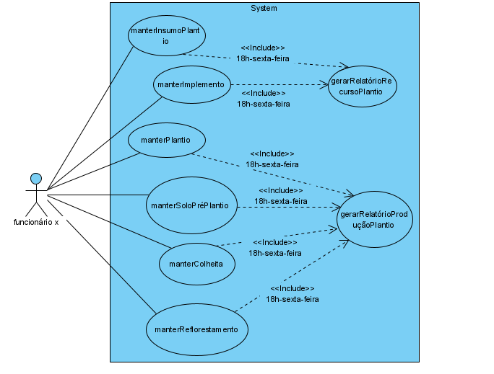Figura 2‑1 | Diagrama de Use Case Referente ao Plantio

**Fonte: o autor**

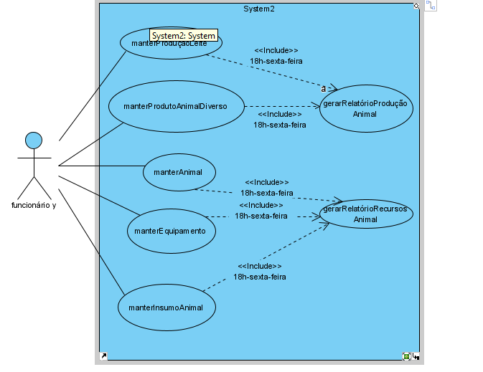**Fonte: o autor**

Figura 2‑2 | Diagrama de Use Case Referente a Produção Animal

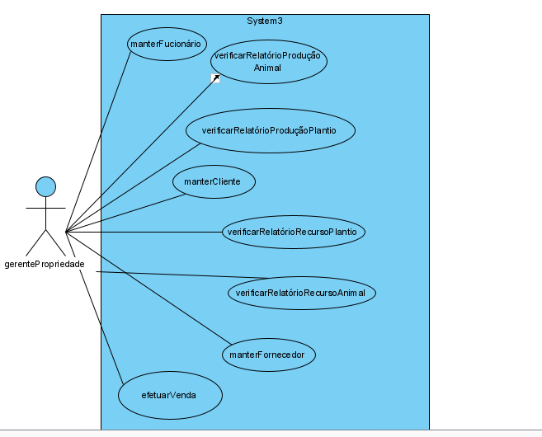**Fonte: o autor**

Figura 2‑3 | Diagrama de Use Case Referente ao Gerenciamento

### DIAGRAMA DE CLASSES

Figura 2‑4 | Diagrama de Classes

**Fonte: o autor**

### DIAGRAMA DE MÁQUINA DE ESTADO

Fonte: o autor

Figura 2‑5 | Diagrama de Máquina de Estado Classe Plantio

### DIAGRAMA DE ATIVIDADES

Figura 2‑6 | Diagrama de Atividades Referente ao Use Case manterImplemento

**Fonte: o autor**

### DIAGRAMA DE SEQUÊNCIA

Figura 2‑7 | Diagrama de Sequência de Venda

## BANCO DE DADOS

Para o desenvolvimento do banco de dados utilizamos o SGBD MySQL e levamos em conta as principais entidades e relacionamento. Poderíamos acrescentar ainda mais algumas entidades, melhorando a extração de informações necessárias ao contexto.

### CRIANDO O BANCO DE DADOS

Figura 2‑8 | Criando o BD

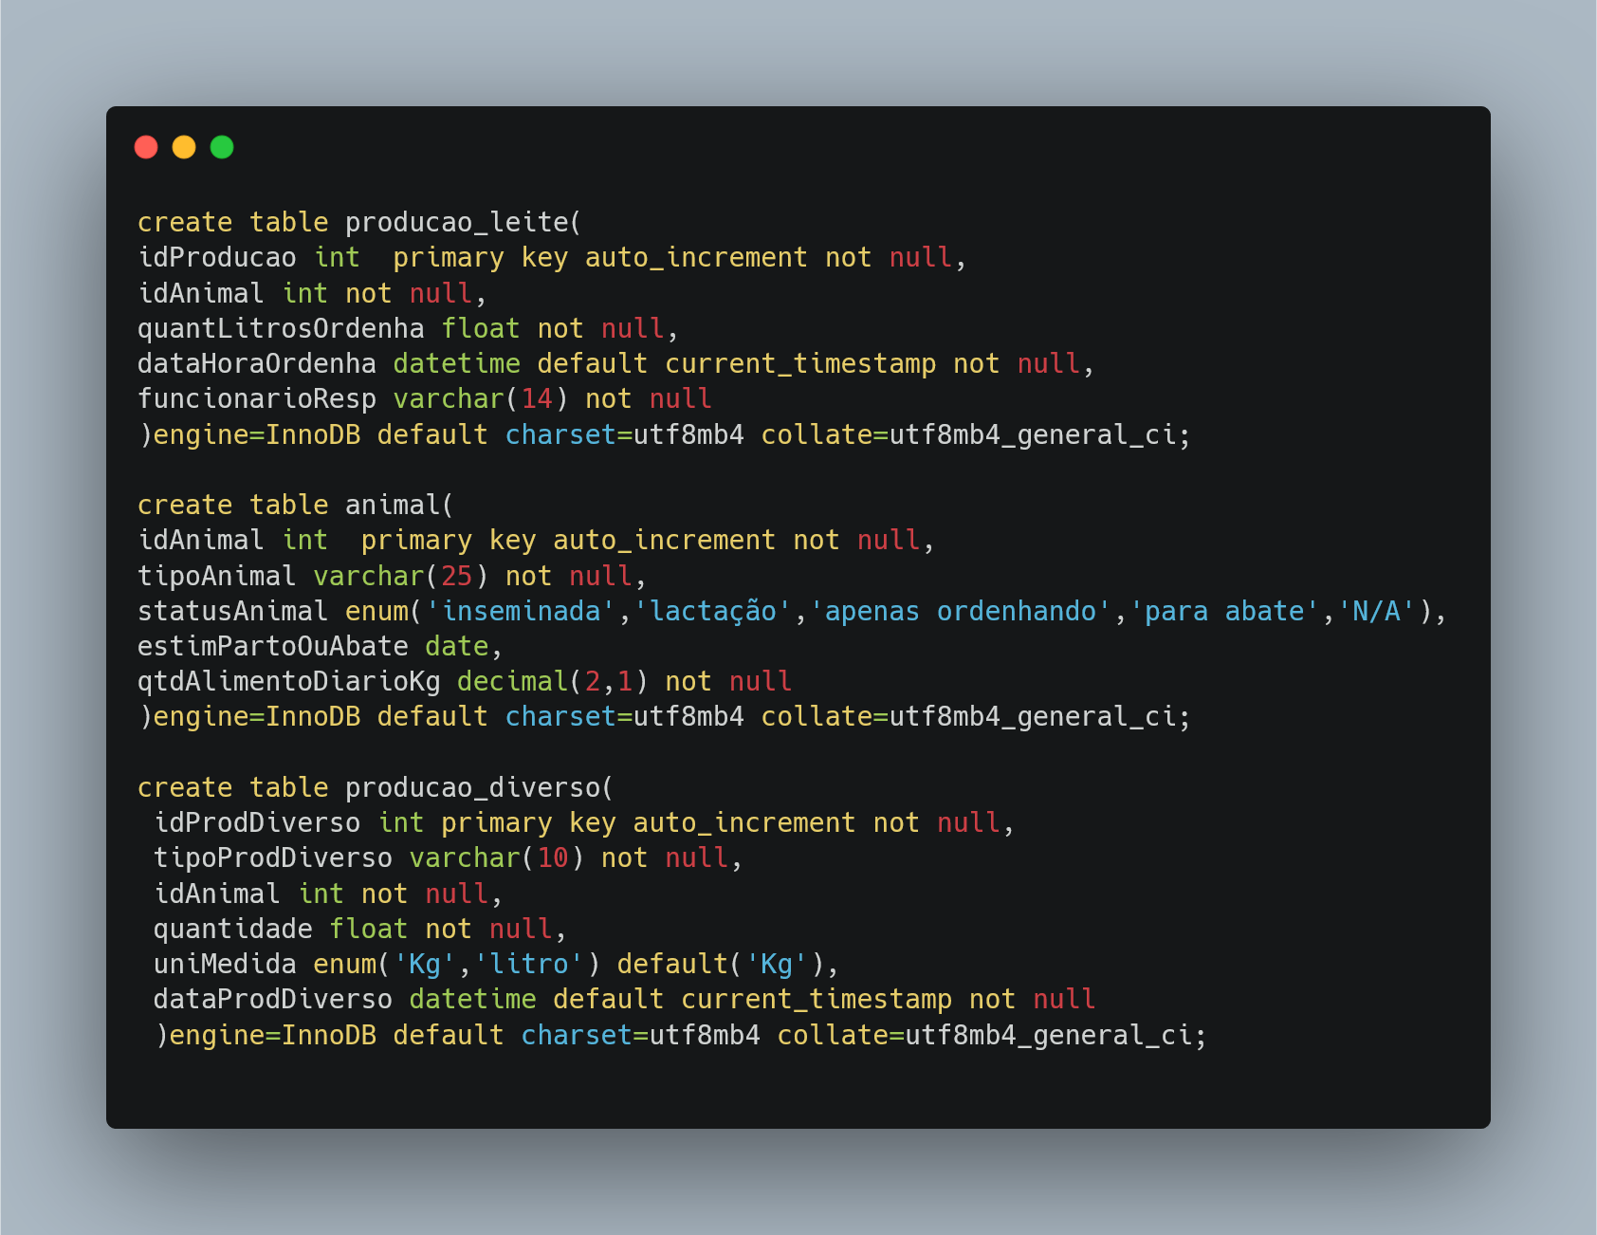

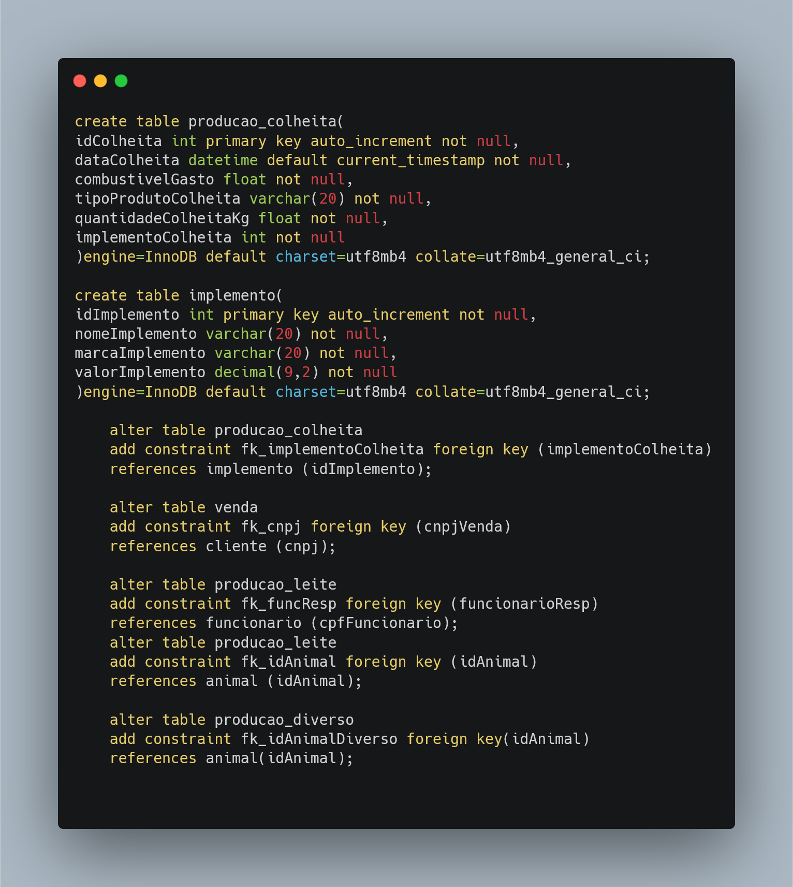**Fonte: o autor**

### INSERINDO DADOS NAS TABELAS

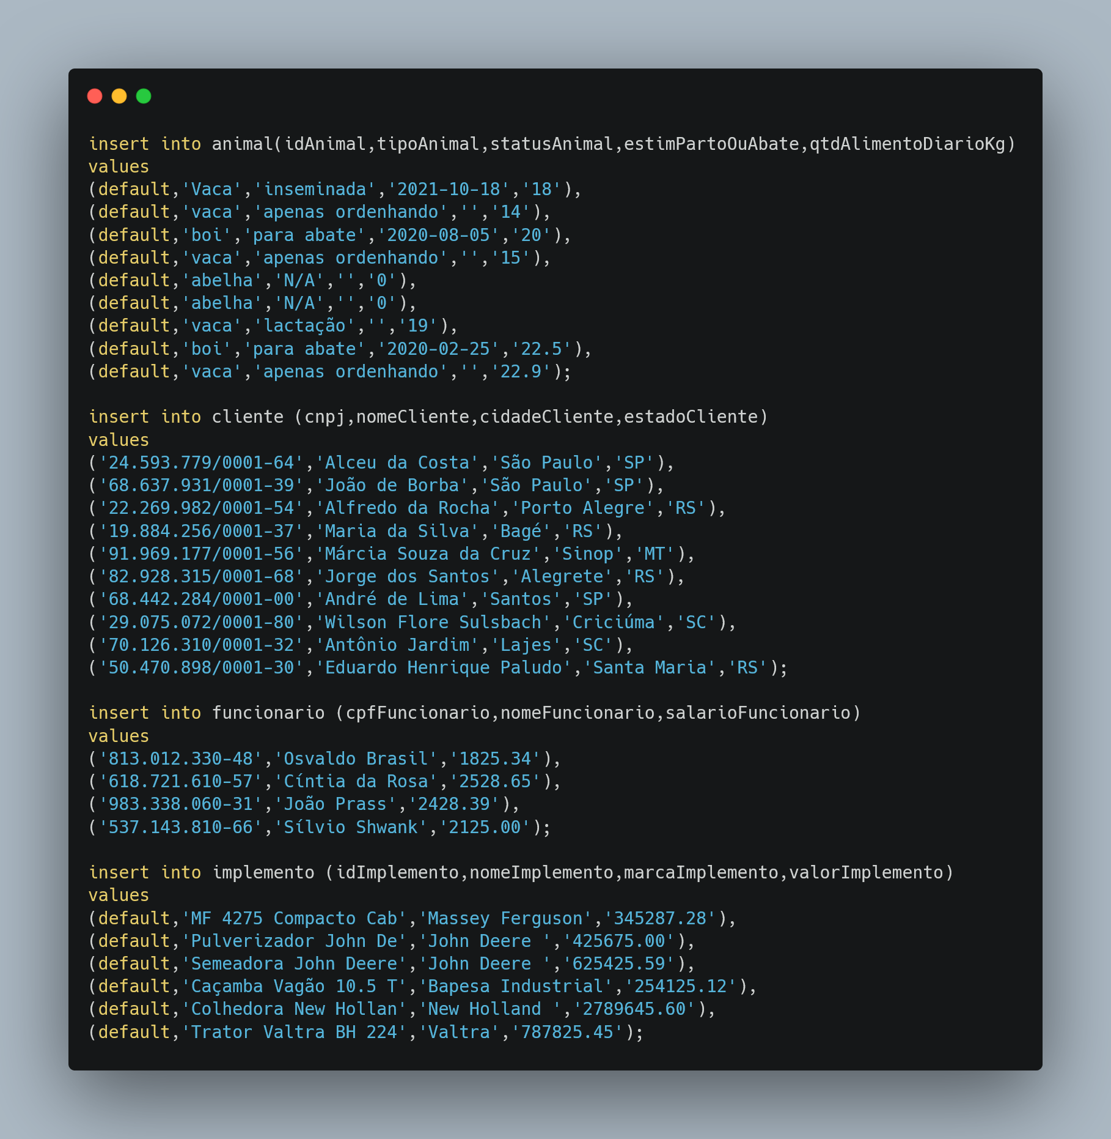

Figura 2‑9 | Inserindo dados no banco de dados

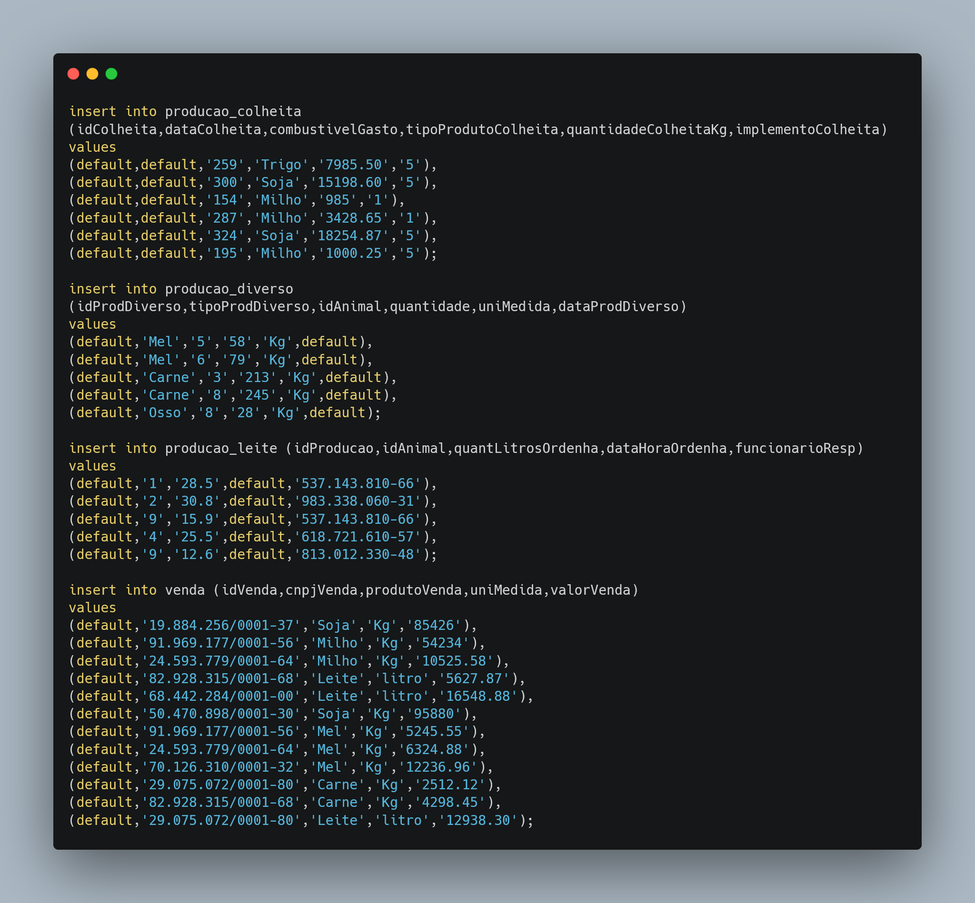**Fonte: o autor**

### CONSULTAS PARA TOMADAS DE DECISÃO

Agora apresentamos algumas consultas realizadas no banco de dados. Os dados foram extraídos de forma a apresentar algumas informações que sejam úteis para Lúcia.

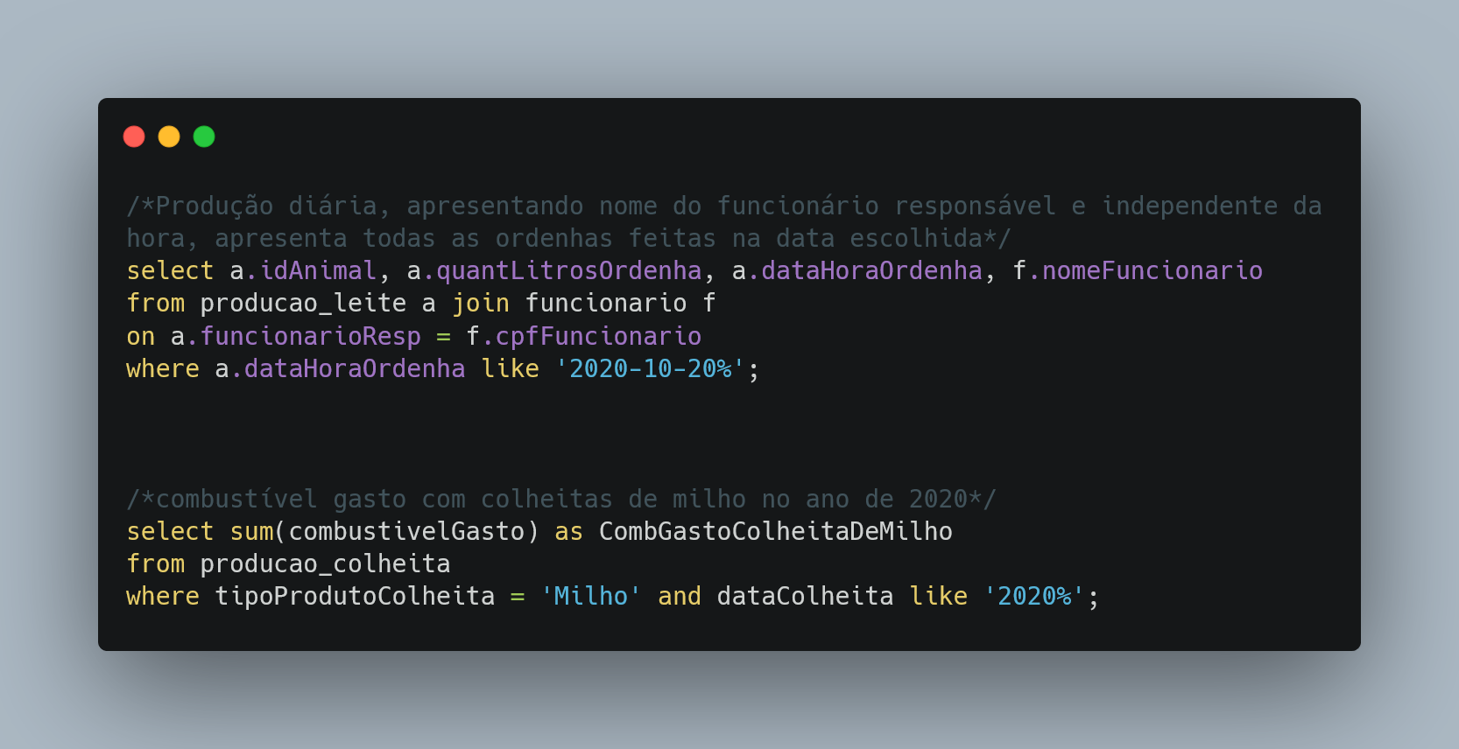

Figura 2‑10 | Queries realizadas

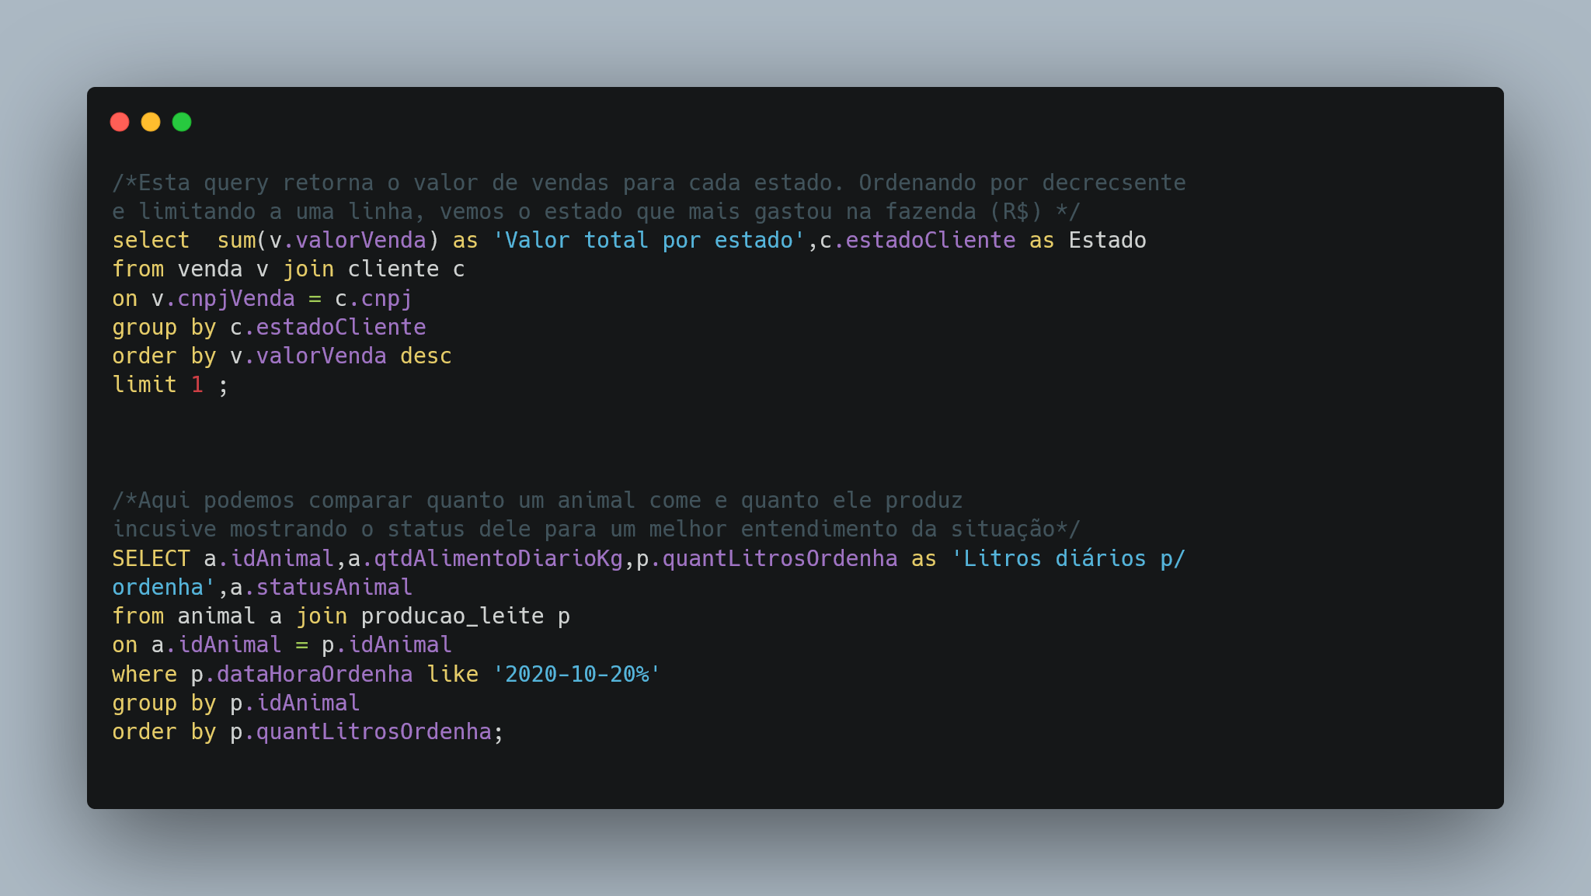

**Fonte: o autor**

## INTERFACE

A interface do sistema foi desenvolvida levando em consideração os requisitos de usuário, que, além de ter os propósitos de cadastrar e manter a produção de leite e controle de animais doentes, também deveria ser fácil de ser manipulada e agradável.

### A INTERFACE

Figura 2‑11 | Interface dividida em duas imagens

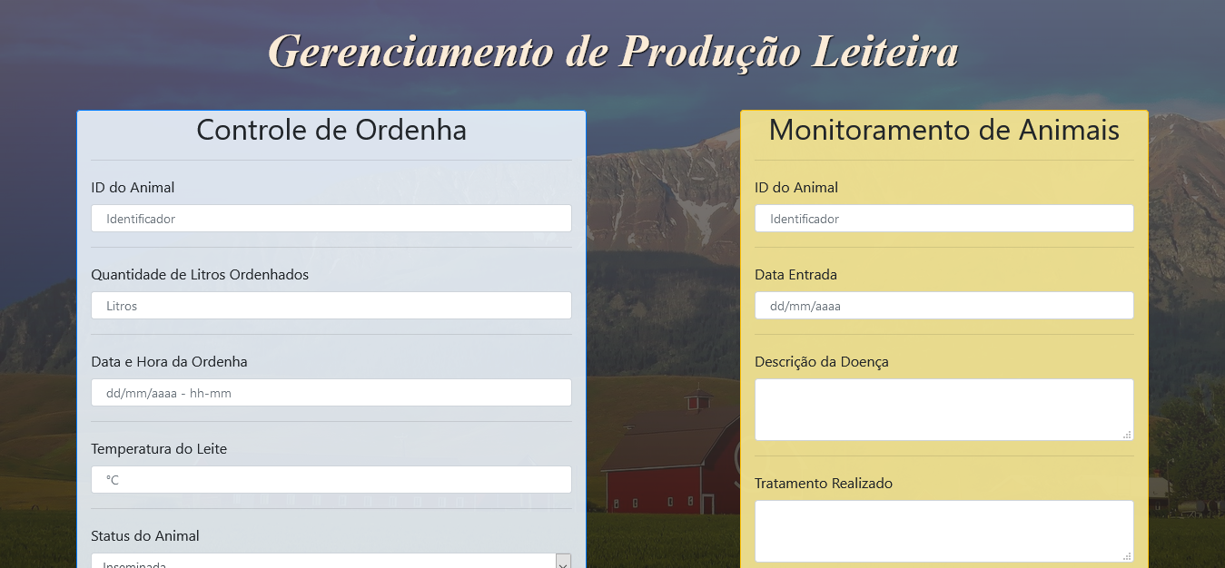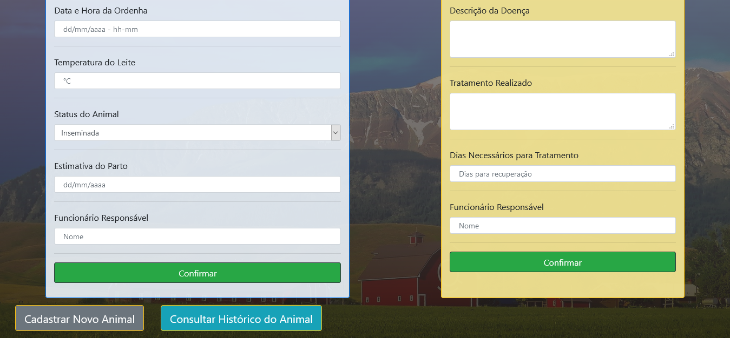

### O HTML

Figura 2‑12 | Código HTML com uso de Bootstrap

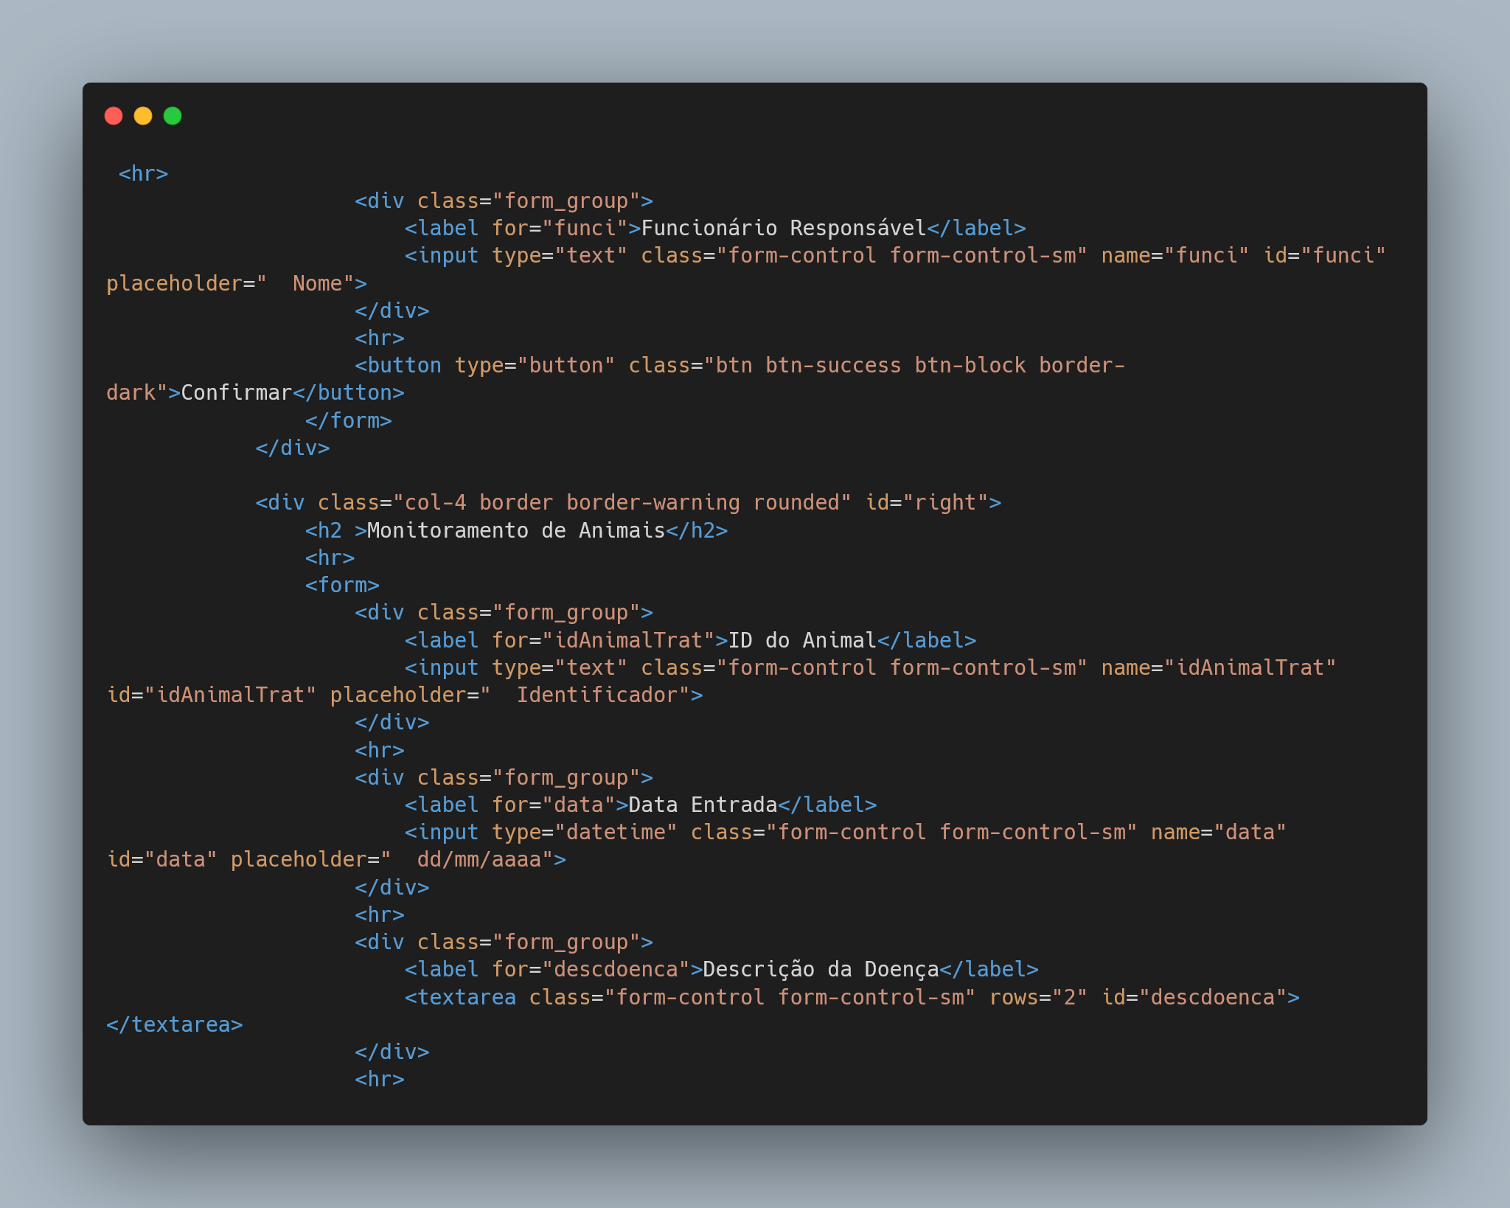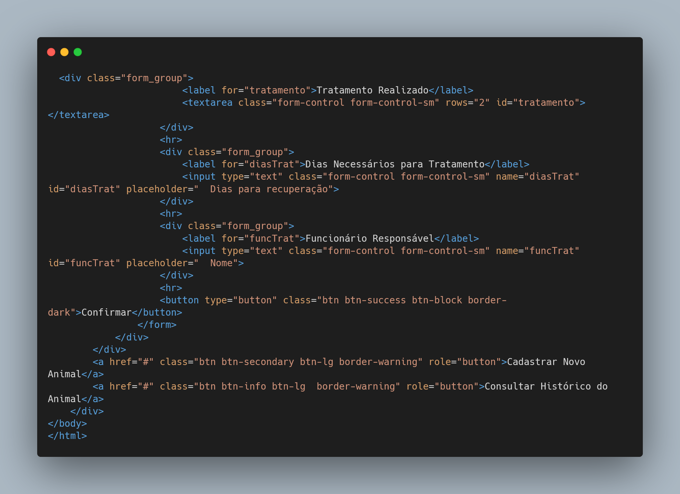**Fonte: o autor**

### O CÓDIGO CSS

Figura 2‑13 | Código CSS complementar

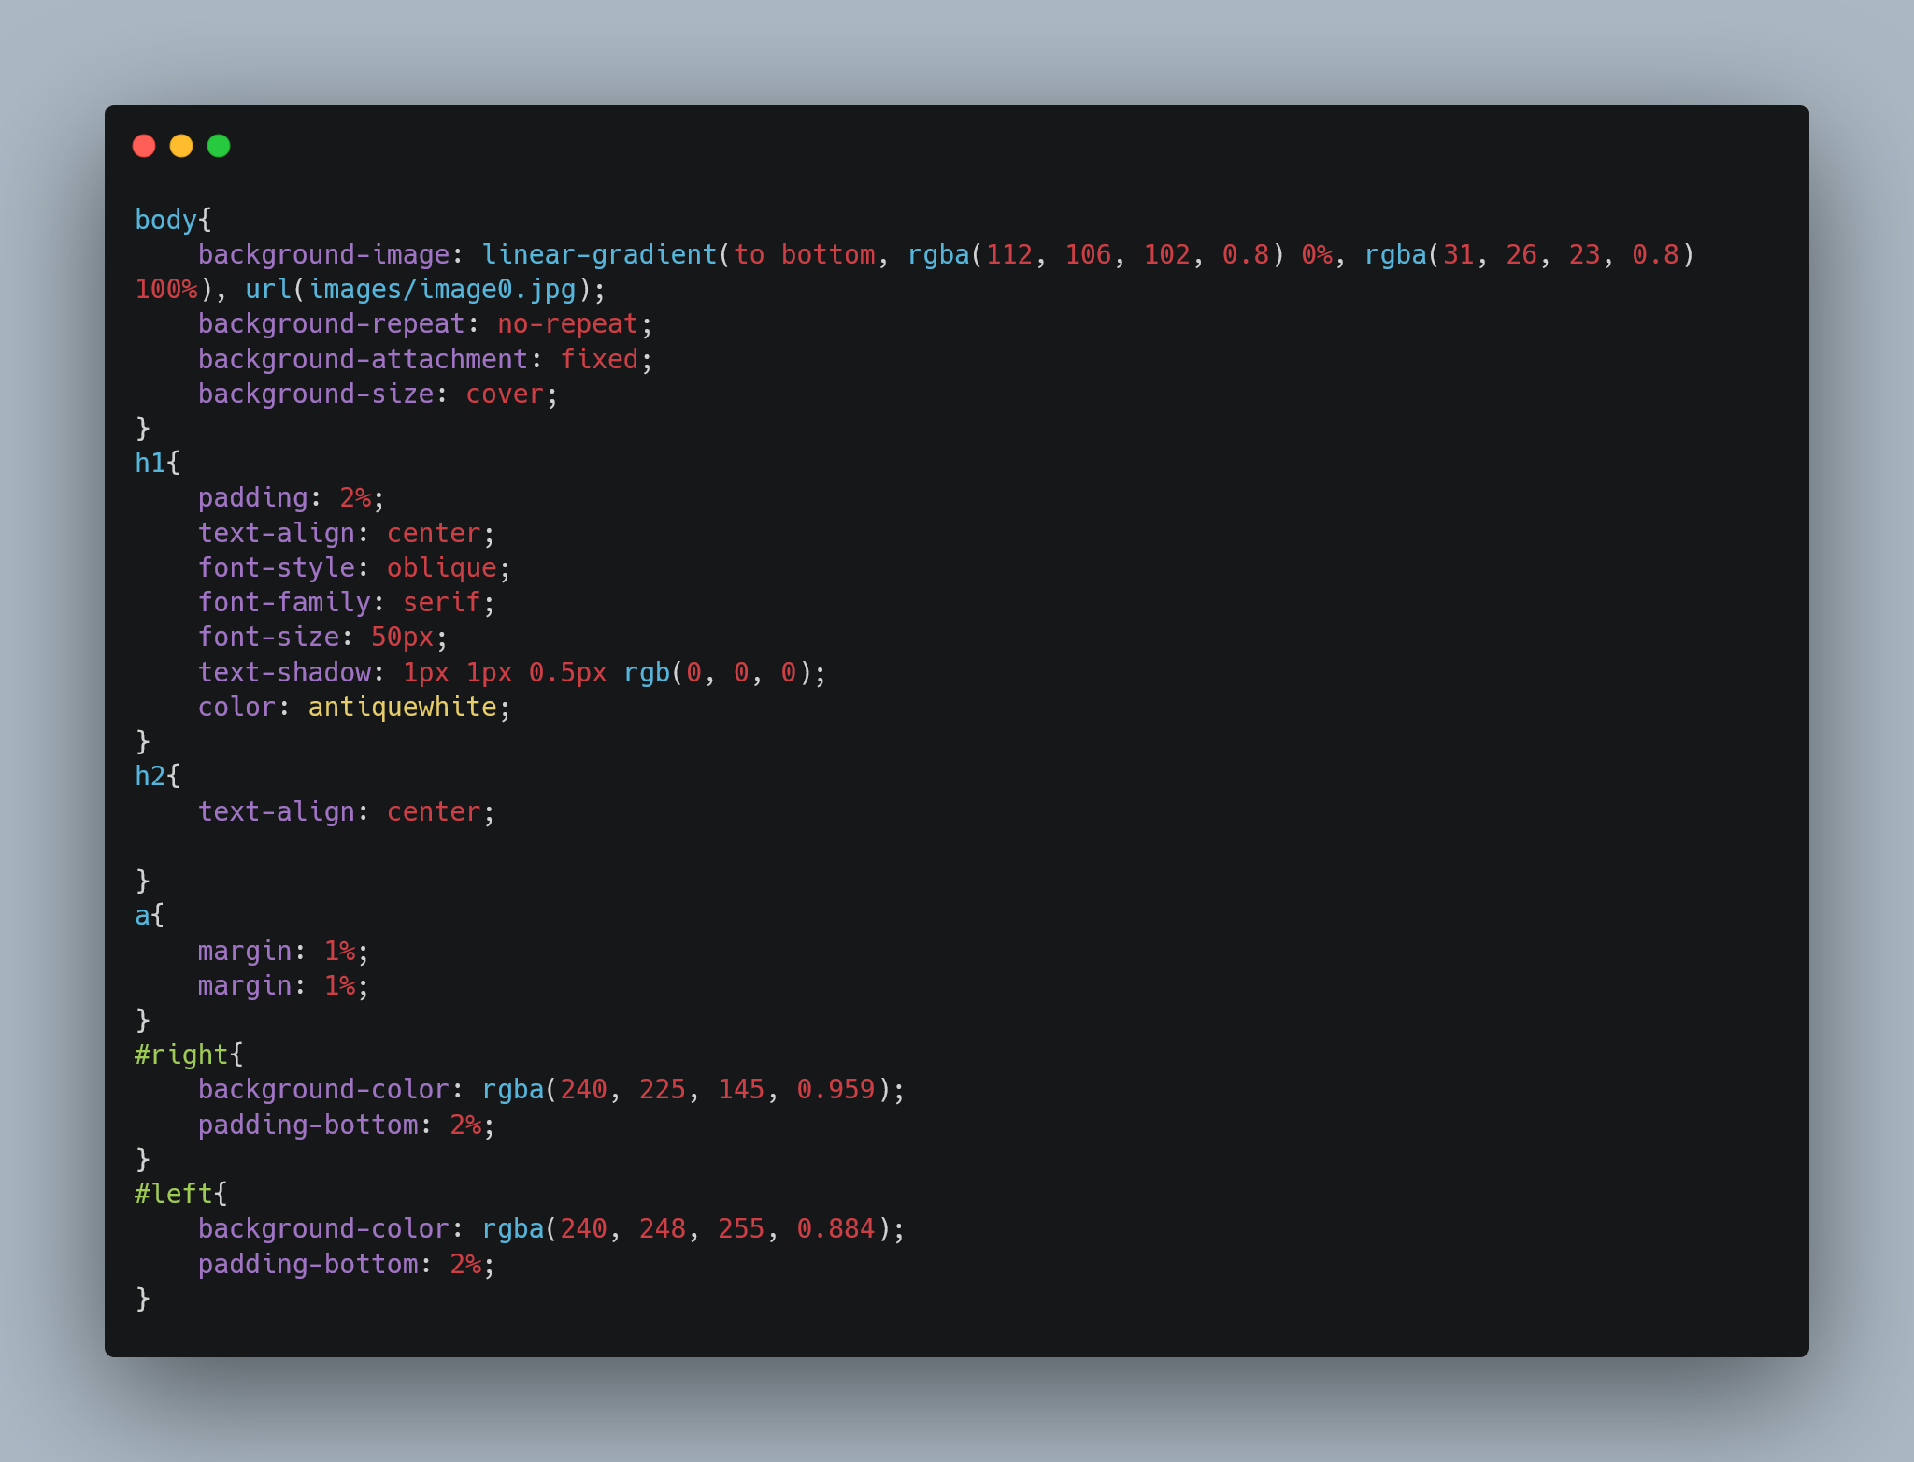

**Fonte: o autor**

## REFERÊNCIAS

* SOUSA, Rafaela. "Rotação de culturas"; Brasil Escola. Disponível em: <https://brasilescola.uol.com.br/geografia/rotacao-culturas> Acesso em 15 de outubro de 2020.
* <https://www.portaldoagronegocio.com.br/tecnologia/agricultura-precisao/artigos/precisao-na-agricultura> Acesso em 15 de outubro de 2020.
* <https://exame.com/mundo/integracao-lavoura-pecuaria-e-alternativa-sustentavel/> Acesso em 15 de outubro de 2020.
* <https://ainfo.cnptia.embrapa.br/digital/bitstream/item/65268/1/CT-85-Sist-prod-leite-Brasil.pdf> Acesso em 15 de outubro de 2020.
* <https://tecnologianocampo.com.br/producao-de-leite/> Acesso em 15 de outubro de 2020.